BỘ CÔNG THƯƠNG

**TRƯỜNG ĐẠI HỌC CÔNG THƯƠNG TP.HCM**

🙜🕮🙜

Đồ án: CÔNG NGHỆ .NET

**ĐỀ TÀI: XÂY DỰNG PHẦN MỀM ĐIỂM DANH SINH VIÊN**

GVHD: Nguyễn Thị Mỹ Lệ

Thành viên nhóm :

Đặng Hữu Chiến – 2001215634

Nguyễn Ngọc Quân– 2001210779

Đoàn Thị Ngọc Bích – 2001215626

*TP.Hồ Chí Minh, tháng 12 năm 2023*

**MỤC LỤC**

BẢNG PHÂN CHIA CÔNG VIỆC i

Chương I. TRIỂN KHAI ĐỀ TÀI 1

1. Lý do chọn đề tài : 1

2. Phương pháp nghiên cứu 1

2. 1. Phỏng vấn: 1

2. 2. Phân tích: 1

2. 3. Thiết kế và triển khai: 2

Chương II. PHÂN TÍCH THIẾT KẾ HỆ THỐNG 3

1. Mô hình quan hệ 3

2. Sơ đồ thực thể liên kết (ERD) 6

3. Sơ đồ phân rã chức năng (BDF) của hệ thống 7

Chương III. TỔNG QUAN VỀ PHẦN MỀM 8

1. Giới thiệu chung: 8

2. Chi tiết giao diện của giảng viên: 9

2. 1. Đăng nhập vào hệ thống: 9

2. 2. Xem chi tiết thông tin cá nhân. 10

2. 3. Điểm danh sinh viên: 11

2. 4. Đổi mật khẩu 12

2. 5. Đăng xuất 13

3. Chi tiết giao diện của Sinh viên: 13

3.1 Đăng nhập vào hệ thống: 13

3. 1. Xem thông tin cá nhân: 14

3. 2. Xem thông tin điểm danh: 15

Chương IV. TÀI LIỆU THAM KHẢO 16

BẢNG PHÂN CHIA CÔNG VIỆC

|  |  |  |
| --- | --- | --- |
| Thành viên | Phân chia công việc | Nhận xét |
| Đặng Hữu Chiến | Thiết kế database, làm trang giảng viên, sửa code trang sinh viên |  |
| Nguyễn Ngọc Quân | Tạo database, làm form liên quan đến sinh viên |  |
| Đoàn Thị Ngọc Bích | Thêm dữ liệu, làm trang giảng viên, sửa code trang sinh viên |  |

1. TRIỂN KHAI ĐỀ TÀI
   1. Lý do chọn đề tài :

Mỗi kỳ học có gần 500 lớp môn học. Hàng ngày sinh viên lên lớp phải mở bảng theo dõi để điểm danh sinh viên vắng. Nhà trường không nắm được số sinh viên vắng trong từng ca học , hằng ngày, hàng tuần,hàng tháng. Mà lãnh đạo rất cần nắm được tình hình của sinh viên để có những giải pháp cụ thể.

Cuối mỗi học kỳ học lại mở bảng theo dõi để đếm số tiết vắng của sinh viên, tính toán điểm chuyên cần 1 cách thụ động gây mất thời gian cho giáo viên.

Thực tế thì việc quản lý sinh viên vắng của trường Đại học Công Thương TPHCM còn mang tính thủ công chưa hiệu quả trong công tác quản lý. Công tác quản lý hiện nay chủ yếu là thủ công, mất thời gian. Qua quá trình tìm hiểu và phân tích , chỉ ra việc chưa hiệu quả của quy trình quản lý hiện đang triển khai , nêu tra những yêu cầu mới đang đặt ra đối với công tác quản lý sinh viên và xếp loại hạnh kiểm, qua đó đề xuất những phương án để khắc phục những khó khăn đang gặp phải nhằm nâng cao tính hiệu quả trong công tác quản lý tại trường và đẩy nhanh tiến trình ứng dụng tin học hóa trong công tác quản lý sinh viên vắng của trường Đại học Công Thương TPHCM.

Vì lý do này, đề tài “Quản lý điểm danh sinh viên ở lớp học phần môn học tại trường đại học Công Thương TPHCM” đã là đề tài mà chúng em lựa chọn làm đồ án môn học lần này.

* 1. Phương pháp nghiên cứu

Có thể bao gồm:

* + 1. Phỏng vấn:

Phỏng vấn các giáo viên và sinh viên để hiểu rõ hơn về các khó khăn và yêu cầu của họ đối với hệ thống quản lý điểm danh. Bạn có thể sử dụng các biểu mẫu khảo sát hoặc tổ chức các cuộc họp trực tiếp.

* + 1. Phân tích:

Thu thập dữ liệu liên quan đến quy trình quản lý điểm danh hiện tại. Điều này có thể bao gồm số lượng sinh viên, số tiết vắng, thời gian mất để điểm danh, và các thông tin khác.

Sử dụng các phương pháp phân tích dữ liệu để đánh giá hiệu suất của quy trình quản lý hiện tại và xác định các cải tiến cần thiết. Sử dụng các phương pháp phân tích dữ liệu để đánh giá hiệu suất của quy trình quản lý hiện tại và xác định các cải tiến cần thiết. Bạn có thể sử dụng các công cụ phân tích dữ liệu như Excel để thực hiện điều này.

Dựa trên kết quả phân tích, đánh giá hiệu suất của quy trình quản lý điểm danh hiện tại. Điều này có thể bao gồm việc xem xét tỷ lệ vắng mặt, thời gian mất để điểm danh, và sự chính xác của quá trình ghi nhận thông tin.

Dựa trên kết quả đánh giá, xác định các cải tiến cần thiết cho quy trình quản lý điểm danh. Điều này có thể bao gồm việc cải thiện tốc độ và chính xác của quá trình điểm danh, hoặc việc áp dụng công nghệ mới để tự động hóa quy trình.

* + 1. Thiết kế và triển khai:

Thiết kế hệ thống mới dựa trên các yêu cầu đã xác định, sau đó triển khai và kiểm tra hệ thống để đảm bảo rằng nó đáp ứng được các yêu cầu. Bạn có thể sử dụng các công cụ thiết kế như UML để thiết kế hệ thống, và sử dụng các ngôn ngữ lập trình C# để triển khai hệ thống.

Quản lý điểm danh sinh viên ở lớp học phần môn học tại trường đại học Công Thương TPHCM là một vấn đề quan trọng trong quản lý học tập tại các trường Đại học. Dưới đây là một số ý nghĩa của việc quản lý điểm danh sinh viên:

* Tăng cường quản lý: Việc quản lý điểm danh sinh viên giúp các trường Đại học có thể theo dõi sự hiện diện của sinh viên trong các lớp học, từ đó đảm bảo rằng sinh viên tham gia đầy đủ các buổi học.
* Nâng cao hiệu suất: Công nghệ thông tin đã giúp cho công việc quản lý được dễ dàng hơn. Với phần mềm quản lý điểm danh, người quản lý có thể cập nhật liên tục điểm danh của sinh viên mà không cần thực hiện nhiều thao tác.

1. PHÂN TÍCH THIẾT KẾ HỆ THỐNG
   1. 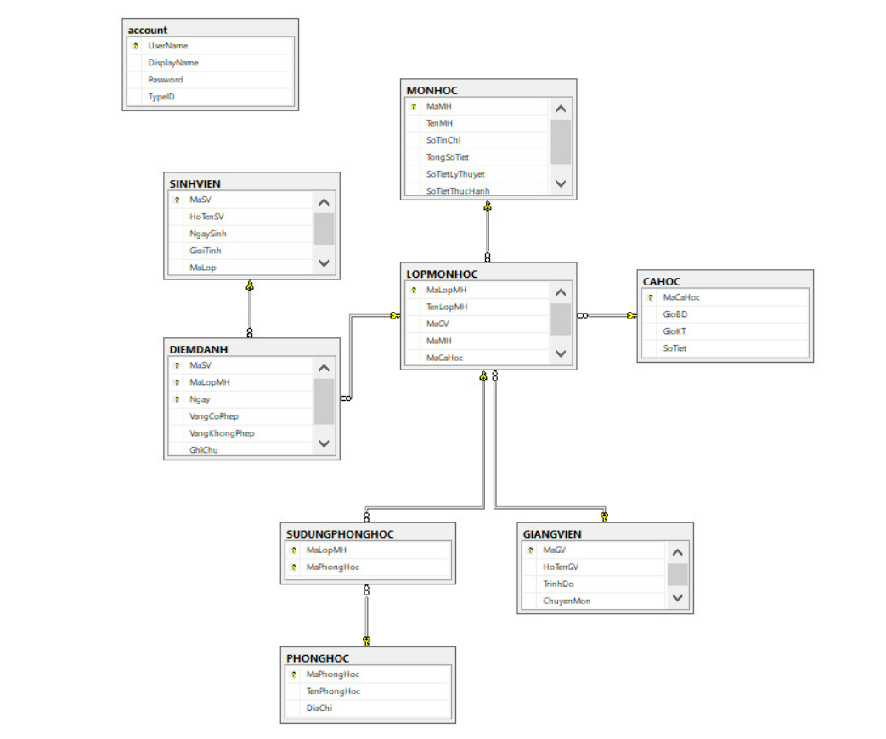Mô hình quan hệ

**Bảng Giảng Viên dùng để lưu thông tin điểm danh của Giảng Viên có cấu trúc như sau**

|  |  |  |  |  |
| --- | --- | --- | --- | --- |
| STT | Tên trường | Kiểu dữ liệu | Kích cỡ | Ghi chú |
| 1 | MaGV | Varchar | 50 | Mã giảng viên, khóa chính |
| 2 | HoTenGV | Varchar | 255 | Họ tên giảng viên |
| 3 | TrinhDo | Varchar | 255 | Trình độ |
| 4 | ChuyenMon | Varchar | 255 | Chuyên môn |

**Bảng Sinh Viên dùng để lưu thông tin điểm danh của Sinh Viên có cấu trúc như sau**

|  |  |  |  |  |
| --- | --- | --- | --- | --- |
| STT | Tên trường | Kiểu dữ liệu | Kích cỡ | Ghi chú |
| 1 | MaSV | Varchar | 50 | Mã sinh viên, khóa chính |
| 2 | HoTenSV | Varchar | 255 | Họ tên sinh viên |
| 3 | NgaySinh | Date |  | Ngày sinh |
| 4 | GioiTinh | Varchar | 10 | Giới tính, chỉ được phép là 'Nam' hoặc 'Nữ' |
| 5 | MaLop | Varchar | 10 | Mã lớp |

**Bảng MonHoc dùng để lưu thông tin của môn học có cấu trúc như sau**

|  |  |  |  |  |
| --- | --- | --- | --- | --- |
| STT | Tên trường | Kiểu dữ liệu | Kích cỡ | Ghi chú |
| 1 | MaMH | Varchar | 50 | Mã môn học, khóa chính |
| 2 | TenMH | Varchar | 255 | Tên môn học |
| 3 | SoTinChi | Int |  | Số tín chỉ, phải lớn hơn 0 |
| 4 | TongSoTiet | Int |  | Tổng số tiết, phải lớn hơn 0 |
| 5 | SoTietLyThuyet | Int |  | Số tiết lý thuyết, phải lớn hơn hoặc bằng 0 |
| 6 | SoTietThucHanh | Int |  | Số tiết thực hành, phải lớn hơn hoặc bằng 0 |

**Bảng CaHoc dùng để lưu thông tin của ca học có cấu trúc như sau**

|  |  |  |  |  |
| --- | --- | --- | --- | --- |
| STT | Tên trường | Kiểu dữ liệu | Kích cỡ | Ghi chú |
| 1 | MaCaHoc | Varchar | 50 | Mã ca học, khóa chính |
| 2 | GioBD | Time |  | Giờ bắt đầu |
| 3 | GioKT | Time |  | Giờ kết thúc, phải lớn hơn giờ bắt đầu |
| 4 | SoTiet | Int |  | Số tiết, phải lớn hơn 0 |

**Bảng PhongHoc dùng để lưu thông tin của phòng học có cấu trúc như sau**

|  |  |  |  |  |
| --- | --- | --- | --- | --- |
| STT | Tên trường | Kiểu dữ liệu | Kích cỡ | Ghi chú |
| 1 | MaPhongHoc | Varchar | 20 | Mã phòng học, khóa chính |
| 2 | TenPhongHoc | Varchar | 255 | Tên phòng học |
| 3 | DiaChi | Varchar | 255 | Địa chỉ |

**Bảng LOPMONHOC dùng để lưu thông tin của lớp môn học có cấu trúc như sau**

|  |  |  |  |  |
| --- | --- | --- | --- | --- |
| STT | Tên trường | Kiểu dữ liệu | Kích cỡ | Ghi chú |
| 1 | MaLopMH | Varchar | 50 | Mã lớp môn học, khóa chính |
| 2 | TenLopMH | Varchar | 255 | Tên lớp môn học |
| 3 | MaGV | Varchar | 50 | Mã giảng viên, khóa ngoại tham chiếu đến bảng GIANGVIEN |
| 4 | MaMH | Varchar | 50 | Mã môn học, khóa ngoại tham chiếu đến bảng MONHOC |
| 5 | MaCaHoc | Varchar | 50 | Mã ca học, khóa ngoại tham chiếu đến bảng CAHOC |

**Bảng SUDUNGPHONGHOCdùng để lưu thông tin của sử dụng phòng học có cấu trúc như sau**

|  |  |  |  |  |
| --- | --- | --- | --- | --- |
| STT | Tên trường | Kiểu dữ liệu | Kích cỡ | Ghi chú |
| 1 | MaLopMH | Varchar | 50 | Mã lớp môn học, khóa ngoại tham chiếu đến bảng LOPMONHOC |
| 2 | MaPhongHoc | Varchar | 20 | Mã phòng học, khóa ngoại tham chiếu đến bảng PHONGHOC |

**Bảng DIEMDANH dùng để lưu thông tin của điểm danh có cấu trúc như sau**

|  |  |  |  |  |
| --- | --- | --- | --- | --- |
| STT | Tên trường | Kiểu dữ liệu | Kích cỡ | Ghi chú |
| 1 | MaSV | Varchar | 50 | Mã sinh viên, khóa ngoại tham chiếu đến bảng SINHVIEN |
| 2 | MaLopMH | Varchar | 50 | Mã lớp môn học, khóa ngoại tham chiếu đến bảng LOPMONHOC |
| 3 | Ngay | Date |  | Ngày điểm danh |
| 4 | VangCoPhep | Bit |  | Vắng có phép |
| 5 | VangKhongPhep | Bit |  | Vắng không phép |

**Bảng ACCOUNT dùng để lưu thông tin của tài khoản có cấu trúc như sau**

|  |  |  |  |  |
| --- | --- | --- | --- | --- |
| STT | Tên trường | Kiểu dữ liệu | Kích cỡ | Ghi chú |
| 1 | UserName | Varchar | 50 | Tên người dùng, khóa chính |
| 2 | DisplayName | Varchar | 50 | Tên hiển thị |
| 3 | Password | Varchar | 50 | Mật khẩu |
| 4 | TypeID | Int |  | Kiểu ID |

* 1. Sơ đồ thực thể liên kết (ERD)

* 1. A blue and white chart

     Description automatically generatedSơ đồ phân rã chức năng (BDF) của hệ thống

1. TỔNG QUAN VỀ PHẦN MỀM
   1. Giới thiệu chung:

Hệ thống quản lý điểm danh được xây dựng phục vụ đối tượng chính là giảng viên và sinh viên.

|  |  |
| --- | --- |
| Người sử dụng | Các chức năng |
| Giảng viên | -Đăng nhập/ đăng xuất.  -Xem chi tiết thông tin cá nhân.  - Cập nhật mật khẩu  -Điểm danh theo mã lớp, tên môn học, ngày điểm danh.  -Thực hiện điểm danh bằng cách thao tác trên cột Vắng có phép, Vắng không phép.  -Lưu dữ liệu điểm danh vào file excel.  -Quay lại trang chủ. |
| Sinh viên | -Đăng nhập/ đăng xuất  -Xem thông tin cá nhân  -Xem thông tin điểm danh cá nhân |

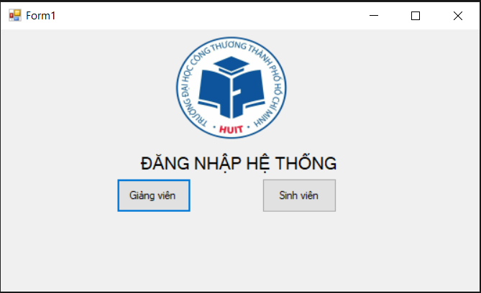

* 1. Chi tiết giao diện của giảng viên:
     1. Đăng nhập vào hệ thống:

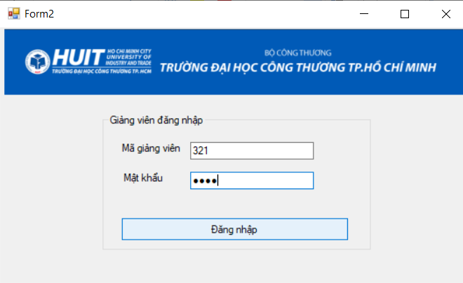

- Chọn vào nút có nội dung là “Giảng viên”.

- Phần mềm chuyển sang giao diện cho phép nhập mã giảng viên, mật khẩu có TypeID là 2.

* + 1. Xem chi tiết thông tin cá nhân.

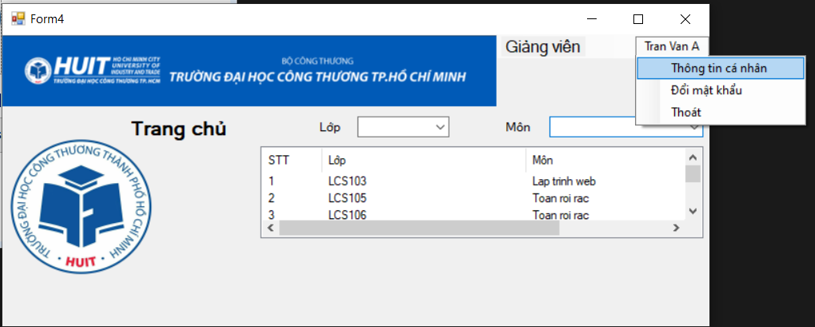

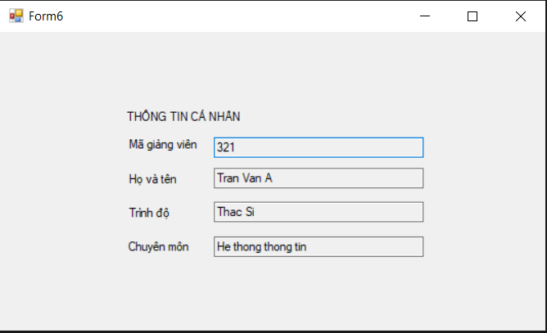

* Click vào tên giảng viên xuất hiện ra menu ở ngay bên dưới và nhấp vào mục “Thông tin cá nhân”.
* Nhấn nút đóng form để quay về trang chủ.
  + 1. Điểm danh sinh viên:

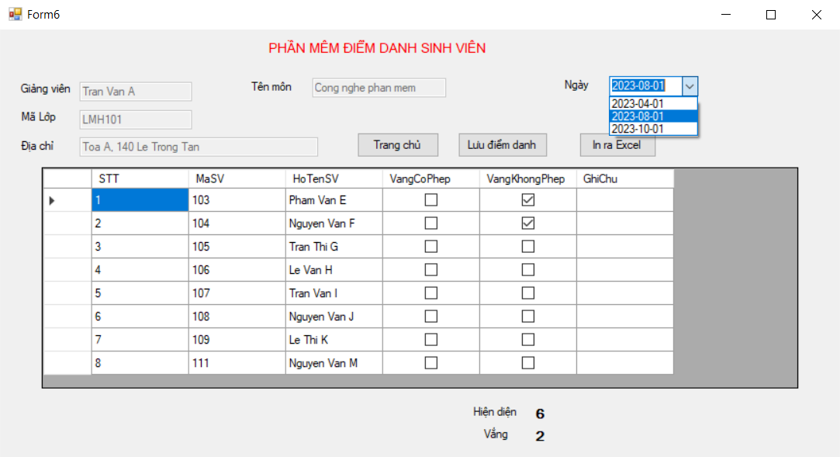

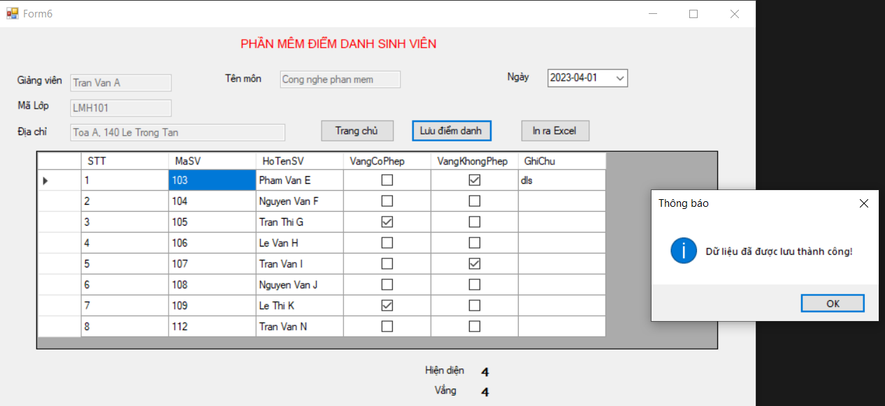

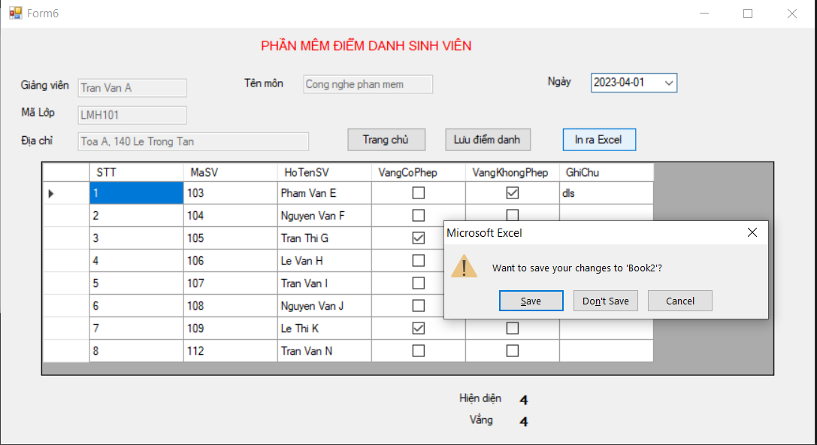

* Form sẽ chuyển qua giao diện của trang điểm danh.
* Thực hiện chọn ngày điểm danh thì dữ liệu sẽ xuất ra tương ứng.
* Thao tác điểm danh được thực hiện trên cột VangCoPhep, VangKhongPhep, GhiChu. Dữ liệu sẽ được lưu vào CSDL khi nhấn vào nút Lưu điểm danh.
* Nhấn vào nút Trang chủ để chuyển từ màn hình điểm danh sang màn hình trang chủ.
* Lưu dữ liệu vào file excel khi nhấn vào nút “In ra excel”.
  + 1. Đổi mật khẩu

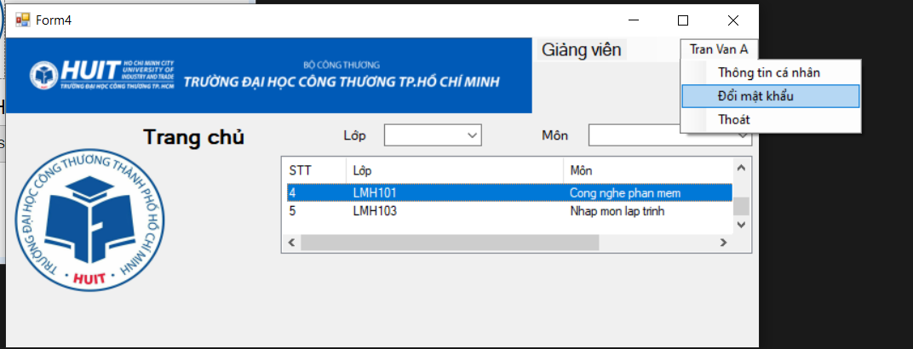

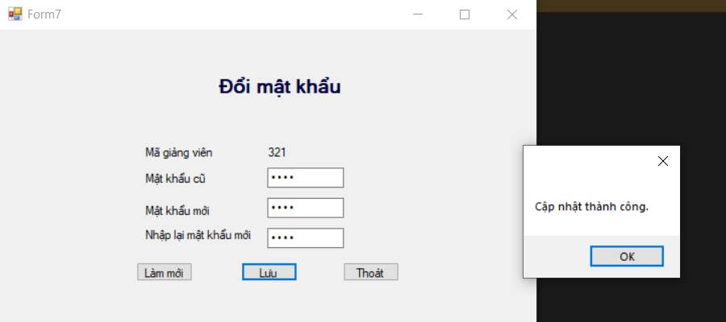

* Sau khi nhập dữ liệu đầy đủ vào các ô nhập, bấm vào nút để lưu thay đổi của người dùng.
* Nhấn nút Làm mới để xóa đồng loạt dữ liệu trong 3 ô nhập.
* Về giao diện trang chủ chọn vào nút Thoát.
  + 1. Đăng xuất

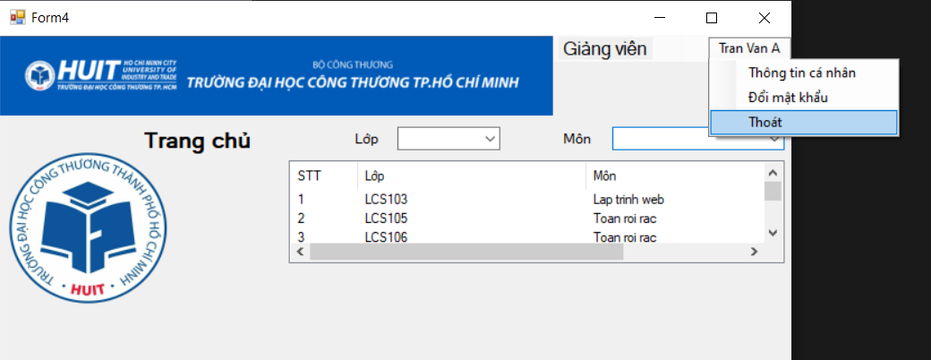

* 1. Chi tiết giao diện của Sinh viên:

3.1 Đăng nhập vào hệ thống:

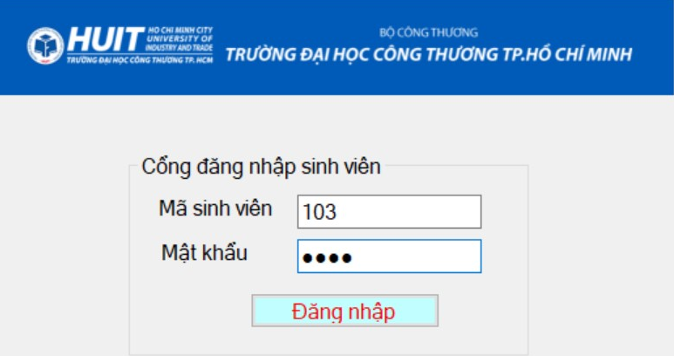

- Chọn vào nút có nội dung là “Sinh viên”.

- Phần mềm chuyển sang giao diện cho phép nhập mã sinh viên, mật khẩu có TypeID là 2.

* + 1. Xem thông tin cá nhân:

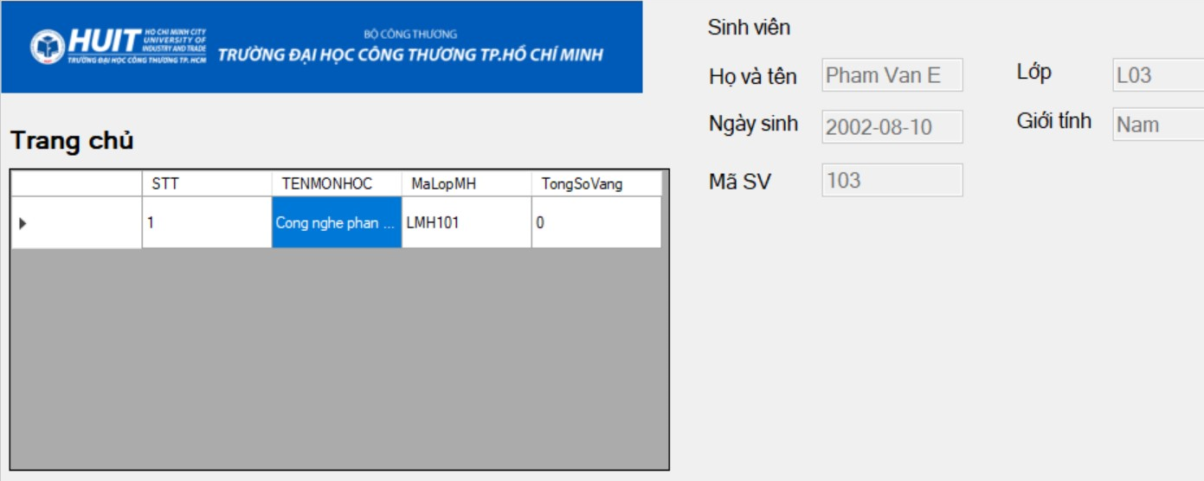

- Sau khi đăng nhập thành công sinh viên có thể xem thông tin cá nhân, xem lớp học phần

* + 1. 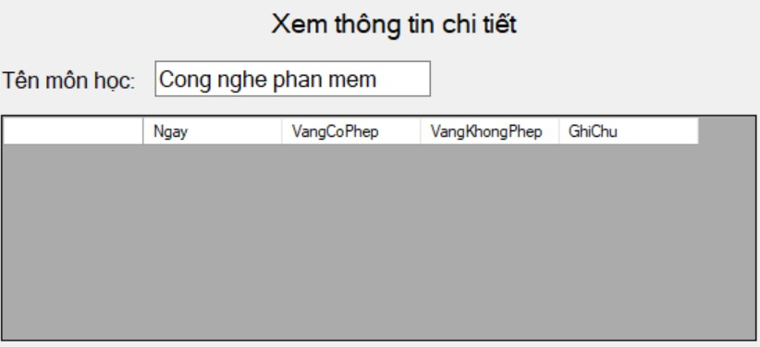Xem thông tin điểm danh:

- Sau khi xem thông tin cá nhân sinh viên nhấn vào môn học đó và xem thông tin chi tiết vắng có phép, vắng không phép và xem ghi chú

1. TÀI LIỆU THAM KHẢO

<https://www.slideshare.net/trongthuy2/luan-van-he-thong-ho-teo-diem-danh-sinh-vien-truong-dh-hai-phong>

<https://tenten.vn/tin-tuc/cach-tao-bieu-mau-form-nhap-du-lieu-trong-excel/>

<https://123docz.net/document/9144115-xay-dung-phan-mem-quan-ly-va-diem-danh-sinh-vien.htm>